**Linux环境下安装java环境配置说明**

|  |  |  |
| --- | --- | --- |
| 文件状态：  [√] 草案  [ ] 正式发布  [ ]正在修改 | 文档类别： | 开发环境 |
| 文档编号： |  |
| 当前版本： | 1.0.0 |
| 作 者： | 张爽 |
| 完成日期： | 2017.2.23 |

**版 本 历 史**

|  |  |  |  |  |
| --- | --- | --- | --- | --- |
| **版本/状态** | **作者** | **参与者** | **起止日期** | **备注** |
| 1.0.0 | 张爽 |  | 2017.2.23 | 创建文档 |
|  |  |  |  |  |
|  |  |  |  |  |

**目 录**

1. Linux操作系统安装 4

2. 在Linux中创建新用户 5

3. 下载安装jdk 6

4. 配置java环境 11

5. 下载安装tomcat7 11

6. tomcat配置 守护进程 12

7. 下载apache 15

8. 配置端口80转发8080 15

9. 下载mysql，安装并配置 16

# Linux操作系统安装

系统：centos6.5(64位)

步骤：

1.登录主机屋：http://www.zhujiwu.com/index.html

2.进入管理界面，在’云服务器’中找到自己要操作的服务器，点击末尾的‘管理’按钮

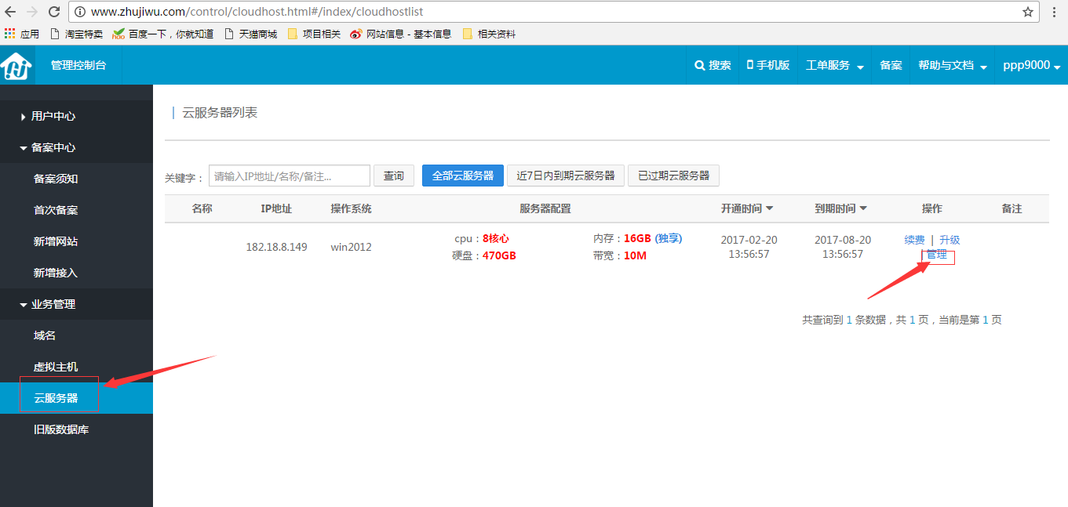

3.进入‘云服务器管理’中，点击‘安装操作系统’，在‘选择操作系统类型中’，选中要安装的系统（本次选中的是centos6.5(64位)系统），在‘安装方式’中勾选‘全新安装’

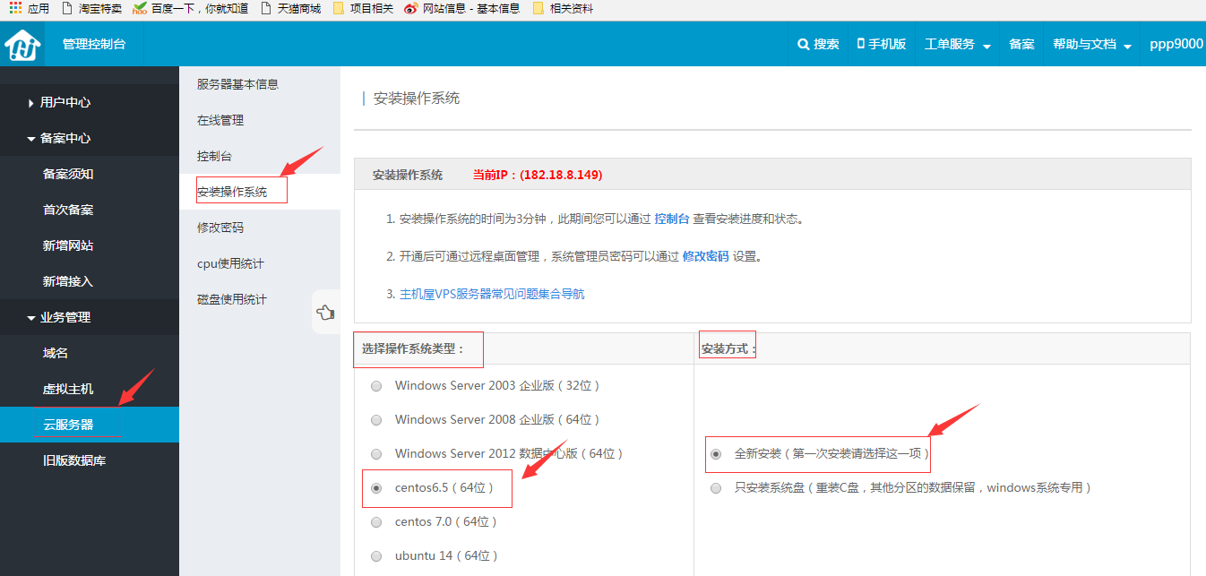

4.输入验证码后，点击开始安装

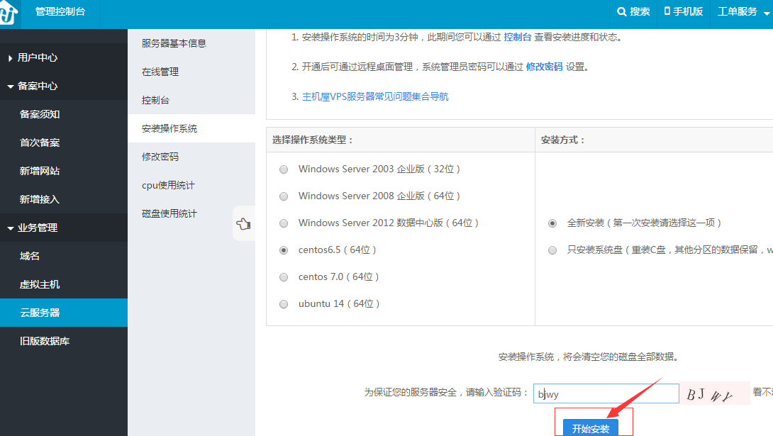

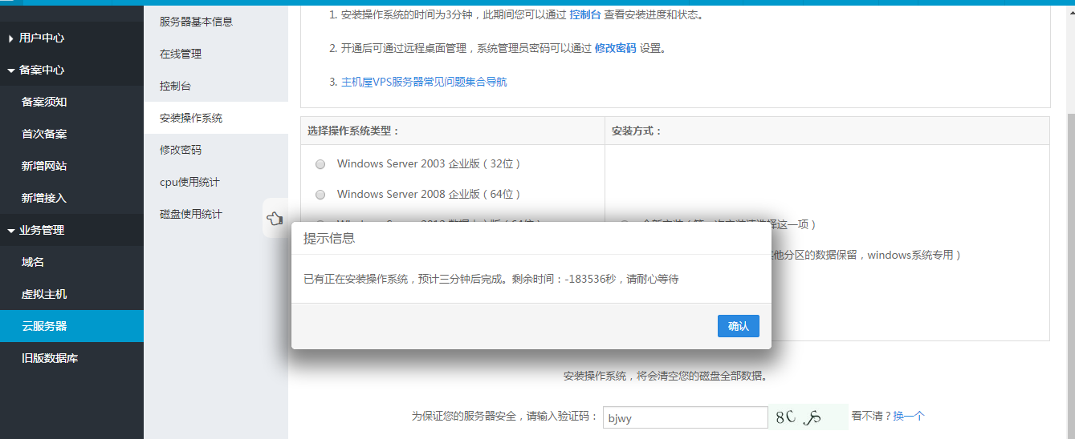

# 在Linux环境中创建新用户

1. 找一个连接linux的工具，git客户端（git bash）或者putty工具
2. 用终端连接上服务器，

输入命令：添加用户：sudo useradd 用户名

设置新用户密码： sudo passwd 用户名

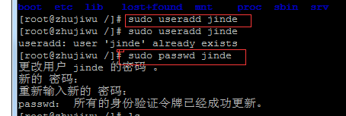

切换到新用户：su 用户名



# 下载适用linux环境下的jdk

1. 版本：jdk 1.7
2. 下载链接：
3. 步骤：

1. 鼠标悬停Downloads，会出现相关内容，如下图：

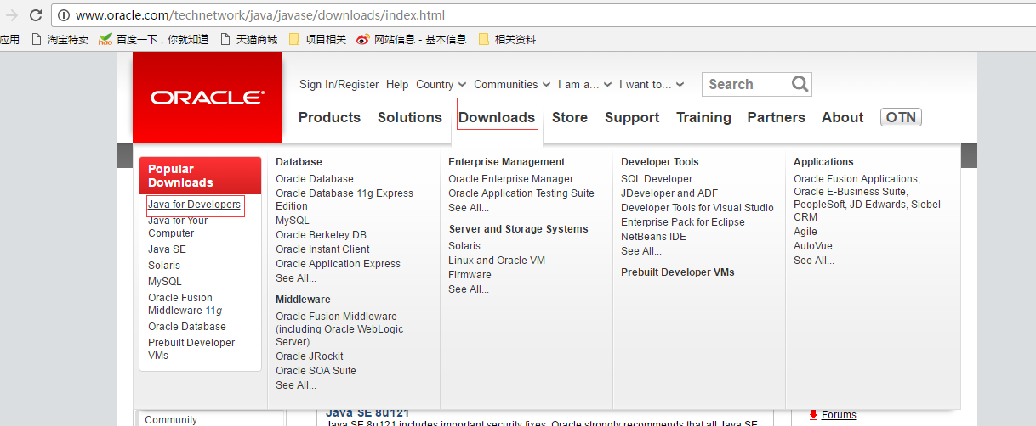

点击“Java for Developers”，进入JDK下载页面：

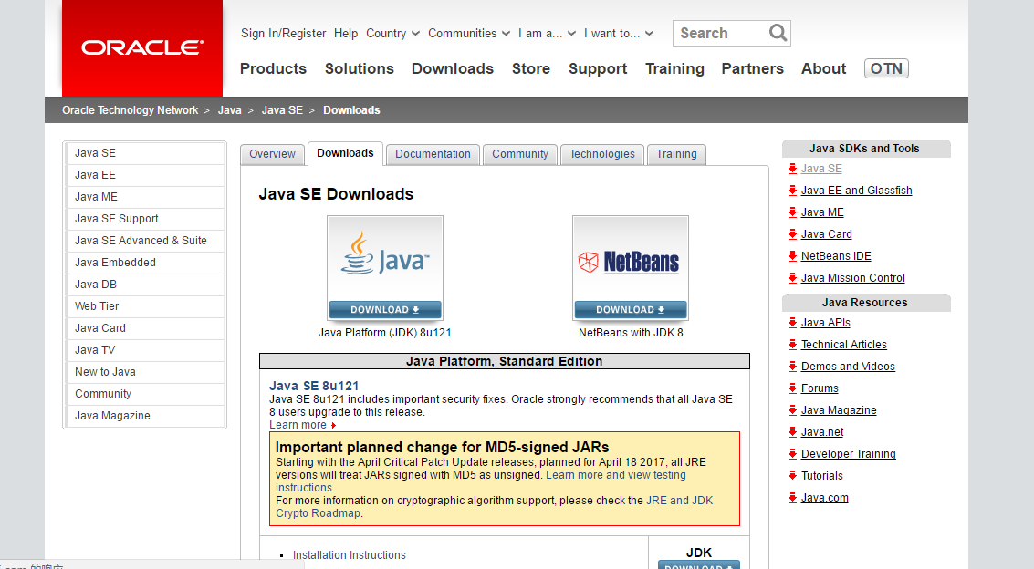

进入后，显示的是最新版的jdk

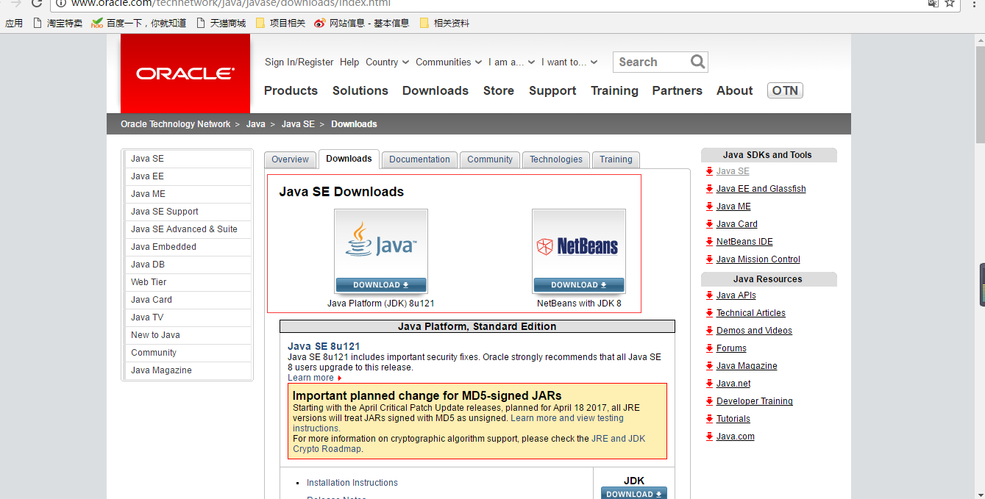

此页面最下面中有这一项,如下图。

内容大概是：

(在Java档案提供一些我们的历史的Java版本。

警告：这些年长的JRE和版本的JDK提供帮助开发人员调试问题在更旧的系统。他们不是最新的安全补丁更新，不推荐用于生产。)

可以不用理会警告。

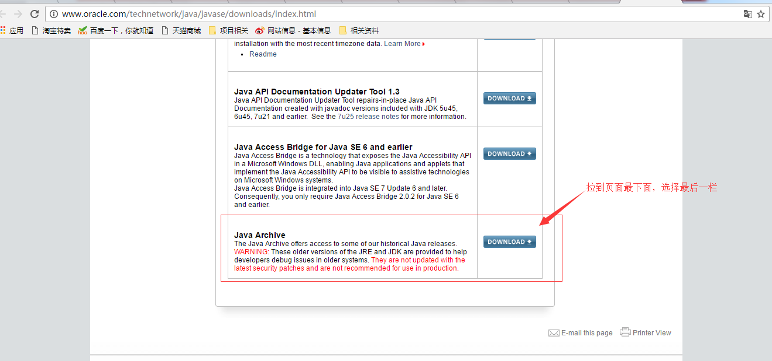

点击Downloads后，进入历史版本列表页面

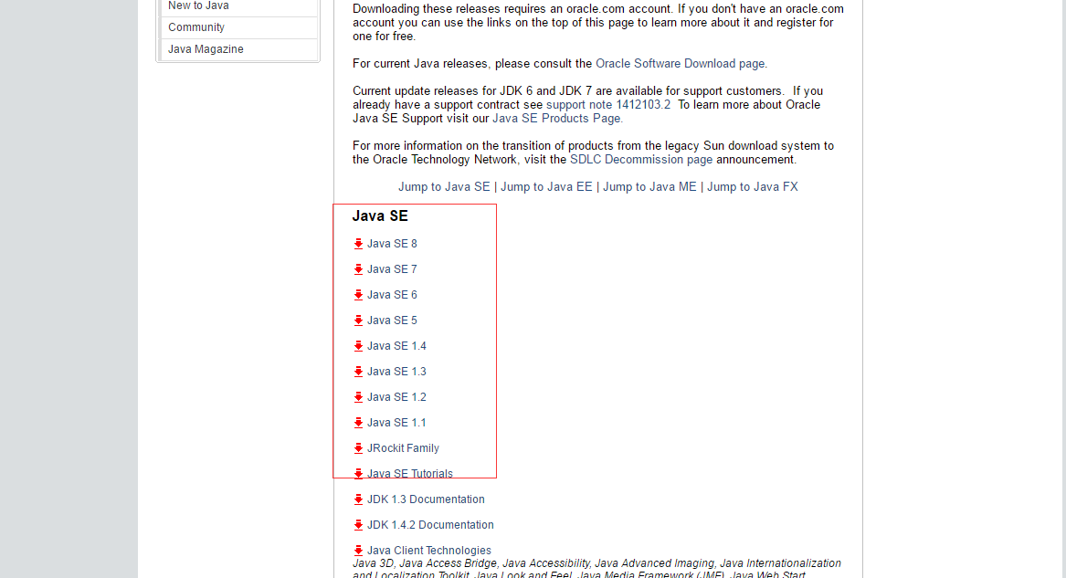

比如下载 **JDK7**

**点击进入后，如下图**

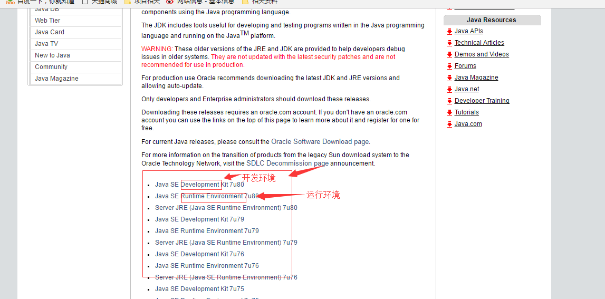

其中两项为一组，Development代表开发环境，Runtime Environment 代表运行环境，最后的是小版本号。

下载jdk：

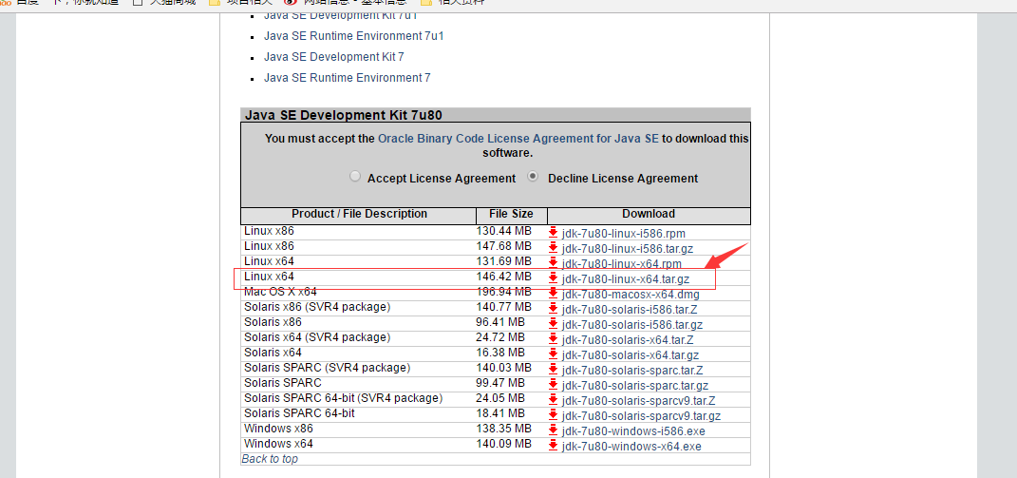

1. 在linux上下载jdk

在root用户下：

1.Wget [地址]

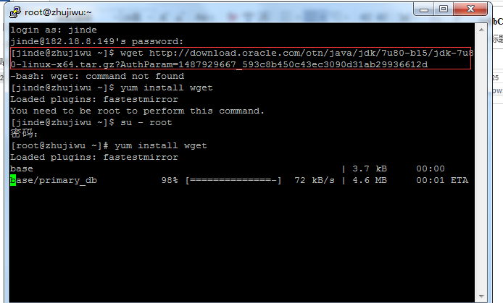

5.下载完成之后，将jdk复制到你将要安装的目录里

cp [jdk地址/ flieName] [目标地址/flieName]

eg:cp jdk-7u80-x64.tar.gz /usr/local

6.进入/usr/local/,之后解压文件

cd /usr/local

解压：tar –zxvf /usr/local/ jdk-7u80-x64.tar.gz

7.解压后，输入ls命名，查看文件夹中的目录，再创建一个软连接



ln –s jdk1.7.0-80 jdk

如下图：

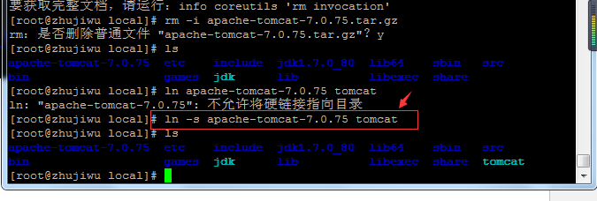

# 配置java环境

注意：必须要root用户，才能配置

1. 找到/etc/profile文件，先备份：cp /etc/profile /etc/profile.bak
2. 进入etc文件夹下，ls,找到profile文件进行编辑：vi profile
3. 按i进入插入，在profile文件末尾加入：   
   export JAVA_HOME=/usr/share/jdk1.6.0_14   
   export PATH=$JAVA_HOME/bin:$PATH   
   export CLASSPATH=.:$JAVA_HOME/lib/dt.jar:$JAVA_HOME/lib/tools.jar
4. 按【esc】退出输入，按’:’进入命令编辑中，输入wq!,回车
5. 结束

# 下载tomcat，

1. 下载tomcat,进入apache-tomcat官网,复制下载tar.gz地址

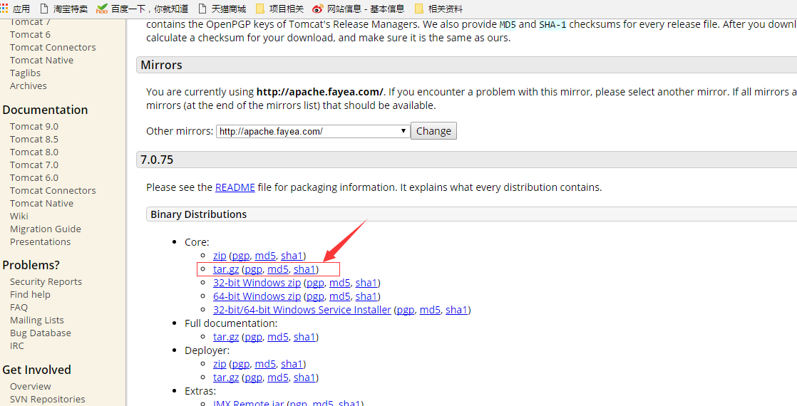

1. 在命令框中输入：wget –c 下载链接，如图：

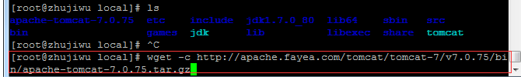

1. 下载之后复制到/usr/local目录下：cp apache-tomcat-7.0.75.tar.gz /usr/local

切换到/usr/lcoal下，进行解压：tar –zxvf /usr/local/apache-7.0.75.tar.gz

4.创建软链接：ln –s apache-tomcat-7.0.75 tomcat

（注：删除文件：rm –f 文件夹/[文件名]）

# 安装一个保护linux的程序（tomcat的守护进程）

注：先在/usr/local/tomcat中 用ll 命令，查看文件所属用户和组，一般别用root用户，使用新建用户jinde

修改文件所属用户和用户组：chown –R jinde.jinde tomcat

**1. 在/etc/init.d目录下新建文件，命名为tomcat**

**2. 对tomcat文件进行编辑，执行**

 # cd /etc/init.d/

 # vi tomcat

将下面代码粘上去

#!/usr/bin/env bash

# chkconfig: 2345 80 90

# chkconfig: - 91 35

# description: Tomcat Start Stop Restart

# processname: tomcat2

# script path: /etc/rc.d/init.d/

export JAVA_HOME=/usr/local/jdk

export PATH=$JAVA_HOME/bin:$PATH

export CATALINA_HOME=/usr/local/tomcat2

export CATALINA_PID=$CATALINA_HOME/bin/catalina_server.pid

export JPDA_TRANSPORT="dt_socket"

export JPDA_ADDRESS="8000"

export JPDA_SUSPEND="n"

TOMCAT_USER=wildfly

# pid file

if [ -z "$CATALINA_PID" ]; then

CATALINA_PID="$CATALINA_HOME/bin/catalina_server.pid"

else

# ensure it exists, otw stop will fail

mkdir -p "$(dirname "$CATALINA_PID")"

fi

case $1 in

start)

echo -n "Starting tomcat ... "

if [ -f "$CATALINA_PID" ]; then

if kill -0 `cat "$CATALINA_PID"` > /dev/null 2>&1; then

echo tomcat already running as process `cat "$CATALINA_PID"`.

exit 0

fi

fi

su $TOMCAT_USER -c "sh $CATALINA_HOME/bin/catalina.sh start"

;;

jpda)

echo -n "Starting tomcat (JPDA) ... "

if [ -f "$CATALINA_PID" ]; then

if kill -0 `cat "$CATALINA_PID"` > /dev/null 2>&1; then

echo tomcat already running as process `cat "$CATALINA_PID"`.

exit 0

fi

fi

su $TOMCAT_USER -c "sh $CATALINA_HOME/bin/catalina.sh jpda start"

;;

stop)

if [ ! -f "$CATALINA_PID" ]

then

echo "Tomcat is not running, no tomcat to stop (could not find file $CATALINA_PID)"

else

echo -n "Stopping tomcat ... "

su $TOMCAT_USER -c "sh $CATALINA_HOME/bin/catalina.sh stop > /dev/null 2>&1"

if [ -f "$CATALINA_PID" ]; then

kill -9 $(cat "$CATALINA_PID")

rm "$CATALINA_PID"

fi

echo STOPPED

fi

exit 0

;;

restart)

shift

"$0" stop ${@}

sleep 3

"$0" start ${@}

;;

status)

if [ -f "$CATALINA_PID" ]; then

if kill -0 `cat "$CATALINA_PID"` > /dev/null 2>&1; then

echo Tomcat already running as process `cat "$CATALINA_PID"`.

exit 0

fi

else

echo Tomcat is not running.

fi

;;

*)

echo "Usage: $0 {start|jpda|stop|restart|status}" >&2

exit 1

esac

**3. 按ESC退出，并#：wq**

**4. 设置tomcat的文件属性，把tomcat 修改为可运行的文件，命令参考如下**

#chmod a+x tomcat

**5. 设置服务运行级别**

#chkconfig --add tomcat

**6. 服务就添加成功了**

然后用 chkconfig --list 查看，在服务列表里就会出现自定义的服务了

# chkconfig --list

**7.**[**测试**](http://lib.csdn.net/base/softwaretest)

service tomcat start

service tomcat stop

service tomcat restart

service tomcat status

4、防火墙设置

防火墙打开8080端口

$ firewall-cmd --zone=public --add-port=8080/tcp --permanent $ firewall-cmd --reload

2)关闭防火墙

chkconfig iptables off iptables

service iptables stop

1. 安装apache

1. # yum install httpd

2.安装成功后，启动httpd的服务：service httpd start

3.网页上访问ip（也就是访问80端口）,请求不到

这个时候需要开通防火墙中的80端口：

#/sbin/iptables -I INPUT -p tcp --dport 80 -j ACCEPT

#/etc/rc.d/init.d/iptables save

1. 再查看是否已经有了：  
   # /etc/init.d/iptables status
2. 这个时候继续访问，就可以了
3. 配置80端口转发8080端口
4. 使用apache的反向代理：
5. 编辑/etc/httpd/conf/httpd.conf
6. 查看文件中是否有：

LoadModule proxy_module modules/mod_proxy.so

LoadModule proxy_http_module modules/mod_proxy_http.so

如果有：就在httpd.conf的最后一行加上：

ProxyPass / http://127.0.0.1:8080/

ProxyPassReverse / <http://127.0.0.1:8080/>

3）wq保存以后，重启httpd服务

1. Linux中的端口转发：

在root用户下：

iptables -t nat -A PREROUTING -p tcp --dport 80 -j REDIRECT --to-port 8080

service iptables save

# 五．[centos7 mysql数据库安装和配置](http://www.cnblogs.com/starof/p/4680083.html)

#### 一、系统环境

yum update升级以后的系统版本为

[root@yl-web yl]# cat /etc/redhat-release

CentOS Linux release 7.1.1503 (Core)

#### 二、mysql安装

一般网上给出的资料都是

#yum install mysql

#yum install mysql-server

#yum install mysql-devel

安装mysql和mysql-devel都成功，但是安装mysql-server失败，如下：

[复制代码](javascript:void(0);)

[root@yl-web yl]# yum install mysql-server

Loaded plugins: fastestmirror

Loading mirror speeds from cached hostfile

* base: mirrors.sina.cn

* extras: mirrors.sina.cn

* updates: mirrors.sina.cn

No package mysql-server available.

Error: Nothing to do

[复制代码](javascript:void(0);)

查资料发现是CentOS 7 版本将MySQL数据库软件从默认的程序列表中移除，用mariadb代替了。

有两种解决办法：

##### 1、方法一：安装mariadb

MariaDB数据库管理系统是MySQL的一个分支，主要由开源社区在维护，采用GPL授权许可。开发这个分支的原因之一是：甲骨文公司收购了MySQL后，有将MySQL闭源的潜在风险，因此社区采用分支的方式来避开这个风险。MariaDB的目的是完全兼容MySQL，包括API和命令行，使之能轻松成为MySQL的代替品。

安装mariadb，大小59 M。

[root@yl-web yl]# yum install mariadb-server mariadb

mariadb数据库的相关命令是：

systemctl start mariadb  #启动MariaDB

systemctl stop mariadb  #停止MariaDB

systemctl restart mariadb  #重启MariaDB

systemctl enable mariadb  #设置开机启动

所以先启动数据库

[root@yl-web yl]# systemctl start mariadb

然后就可以正常使用mysql了

[复制代码](javascript:void(0);)

[root@yl-web yl]# mysql -u root -p

Enter password:

Welcome to the MariaDB monitor. Commands end with ; or \g.

Your MariaDB connection id is 3

Server version: 5.5.41-MariaDB MariaDB Server

Copyright (c) 2000, 2014, Oracle, MariaDB Corporation Ab and others.

Type 'help;' or '\h' for help. Type '\c' to clear the current input statement.

MariaDB [(none)]> show databases;

+--------------------+

| Database |

+--------------------+

| information_schema |

| mysql |

| performance_schema |

| test |

+--------------------+

4 rows in set (0.00 sec)

MariaDB [(none)]>

[复制代码](javascript:void(0);)

安装mariadb后显示的也是 MariaDB [(none)]> ，可能看起来有点不习惯。下面是第二种方法。

##### 2、方法二：官网下载安装mysql-server

# wget http://dev.mysql.com/get/mysql-community-release-el7-5.noarch.rpm

# rpm -ivh mysql-community-release-el7-5.noarch.rpm

# yum install mysql-community-server

安装成功后重启mysql服务。

# service mysqld restart

初次安装mysql，root账户没有密码。

[复制代码](javascript:void(0);)

[root@yl-web yl]# mysql -u root

Welcome to the MySQL monitor. Commands end with ; or \g.

Your MySQL connection id is 3

Server version: 5.6.26 MySQL Community Server (GPL)

Copyright (c) 2000, 2015, Oracle and/or its affiliates. All rights reserved.

Oracle is a registered trademark of Oracle Corporation and/or its

affiliates. Other names may be trademarks of their respective

owners.

Type 'help;' or '\h' for help. Type '\c' to clear the current input statement.

mysql> show databases;

+--------------------+

| Database |

+--------------------+

| information_schema |

| mysql |

| performance_schema |

| test |

+--------------------+

4 rows in set (0.01 sec)

mysql>

[复制代码](javascript:void(0);)

设置密码

mysql> set password for 'root'@'localhost' =password('password');

Query OK, 0 rows affected (0.00 sec)

mysql>

不需要重启数据库即可生效。

在mysql安装过程中如下内容：

[复制代码](javascript:void(0);)

Installed:  
  mysql-community-client.x86_64 0:5.6.26-2.el7                mysql-community-devel.x86_64 0:5.6.26-2.el7                  
  mysql-community-libs.x86_64 0:5.6.26-2.el7                  mysql-community-server.x86_64 0:5.6.26-2.el7                 
  
Dependency Installed:  
  mysql-community-common.x86_64 0:5.6.26-2.el7                                                                              
  
Replaced:  
  mariadb.x86_64 1:5.5.41-2.el7_0          mariadb-devel.x86_64 1:5.5.41-2.el7_0   mariadb-libs.x86_64 1:5.5.41-2.el7_0    
  mariadb-server.x86_64 1:5.5.41-2.el7_0

[复制代码](javascript:void(0);)

所以安装完以后mariadb自动就被替换了，将不再生效。

[root@yl-web yl]# rpm -qa |grep mariadb

[root@yl-web yl]#

#### 三、配置mysql

##### 1、编码

mysql配置文件为/etc/my.cnf

最后加上编码配置

[mysql]

default-character-set =utf8

这里的字符编码必须和/usr/share/mysql/charsets/Index.xml中一致。

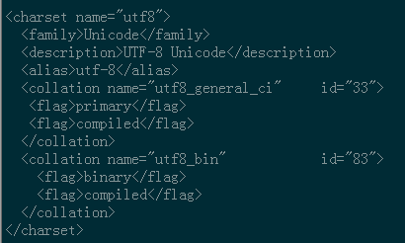

##### 2、远程连接设置

把在所有数据库的所有表的所有权限赋值给位于所有IP地址的root用户。

mysql> grant all privileges on *.* to root@'%'identified by 'password';

如果是新用户而不是root，则要先新建用户

mysql>create user 'username'@'%' identified by 'password';

此时就可以进行远程连接了。